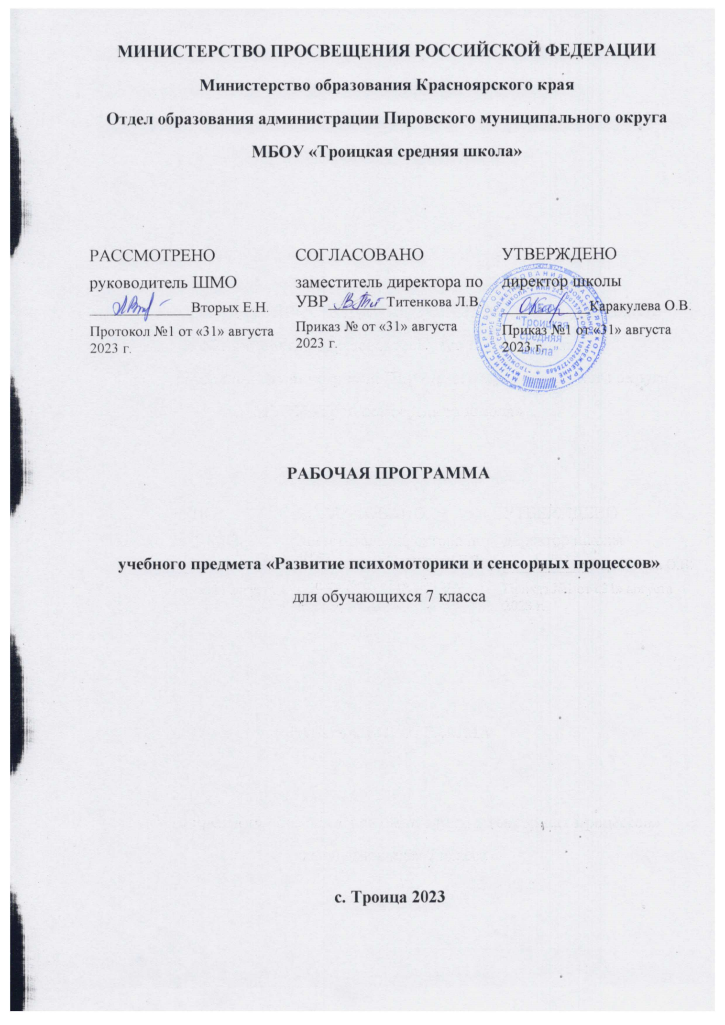

Пояснительная записка

Рабочая программа по коррекционному курсу «Развитие психомоторики и сенсорных процессов» 7 класс разработана в соответствии с действующим законодательством Российской Федерации, локальных нормативных актов и является приложением к адаптированной основной общеобразовательной программе образования обучающихся с легкой умственной отсталостью (интеллектуальными нарушениями).
Программа составлена с учетом разного уровня развития детей, индивидуально-дифференцированного подхода.
Преподавание курса связано с преподаванием других предметов: чтение и развитие речи, математика, изобразительное искусство, трудовое обучение, музыка, ритмика, физическая культура и опирается на их содержание.
В основе предложенной системы лежит комплексный подход: развитие мелкой моторки, формирование представлений о форме предмета, развитие тактильного восприятия и упражнения на развитие крупной моторики, пространственная ориентировка в классной комнате, развитие зрительной памяти и др.). Все запланированные формы работы включают обучение, игру, изобразительную деятельность, элементы занятий музыки, физкультуры, развития речи. Это позволяет создать основу для успешного усвоения учащимися программных знаний, дает возможность спрогнозировать дальнейшую положительную социализацию в обществе.
Данный курс занятий является коррекционно-направленным: наряду с развитием общих способностей предполагается исправление присущих обучающимся с ограниченными возможностями здоровья недостатков психофизического развития и формирование у них относительно сложных видов психофизической деятельности. Занятия проводятся с учётом возрастных и индивидуальных особенностей обучающихся.
На данный учебный предмет отведено:
- в 7 классе 2 часа в неделю, что составляет 68 часов в год;

Планируемые предметные результаты освоения учебного предмета
Освоение обучающимися коррекционного курса «Развитие психомоторики и сенсорных процессов» предполагает достижение двух видов результатов: личностных и предметных.
Личностные результаты:
- определять и выражать положительное отношение к школьной дисциплине, направленной на поддержание норм поведения в школе;
- в предложенных педагогом ситуациях делать выбор как поступить, опираясь на общепринятые нравственные правила, в первую очередь в отношениях со сверстниками в практике совместной деятельности;
- оценивать простые ситуации и однозначные поступки как «хорошие» или «плохие» с позиции важности исполнения роли «хорошего ученика»;
- выражать свое эмоциональное состояние, настроение.

Предметные результаты
- целенаправленно выполнять действия по инструкции педагога;
- правильно пользоваться письменными принадлежностями, копировать изображения;
- анализировать и сравнивать предметы по указанным признакам: форма, величина, цвет;
- классифицировать геометрические фигуры;
- составлять предмет из 5 – 10 (и более) частей;
- определять на ощупь величину знакомых предметов;
- зрительно определять и называть отличительные и общие признаки трех и более предметов;
- классифицировать предметы и их изображения по признаку соответствия знакомым сенсорным эталонам, делать простейшие обобщения;
-ориентироваться в помещении, на улице, свободно владеть понятиями «направо», «налево».

Минимальный уровень | Достаточный уровень
- уметь ориентироваться на сенсорные эталоны;  - узнавать предметы по заданным признакам;  - сравнивать предметы по внешним признакам;  - различать противоположно направленные действия и явления;  - различать основные цвета;  - уметь различать, соотносить основные цвета, называть основные цвета;  - уметь узнавать, показывать и называть геометрические фигуры и тела: квадрат, круг, прямоугольник, треугольник, овал, шар, куб;  - называть круг, квадрат, прямоугольник, треугольник;  - сравнивать предметы по наиболее выраженным, характерным величинам (наложением, приложением «на глаз»);  - сравнивать предметы по одному из признаков;  - ориентироваться в схеме тела, после организующей помощи;  - иметь представления о сутках, днях недели, возрасте людей, определять время по часам, работать с календарем. | - уметь ориентироваться на сенсорные эталоны;  - узнавать предметы по заданным признакам;  - сравнивать предметы по внешним признакам;  - классифицировать предметы по форме, величине, цвету, функциональному назначению;  - составлять сериационные ряды предметов и их изображений по разным признакам;  - практически выделять признаки и свойства объектов и явлений;  - различать противоположно направленные действия и явления;  - видеть временные рамки своей деятельности;  - определять последовательность событий;  - ориентироваться в пространстве;  - целенаправленно выполнять действия по инструкции;  - самопроизвольно согласовывать свои движения и действия;  - опосредовать свою деятельность речью  - знать цвет, величину, массу, размеры, форму предметов;  - знать положение предметов в пространстве и на плоскости относительно себя и друг друга; слова, их обозначающие;  - называть основные цвета, уметь классифицировать и группировать предметы по этому признаку;  - дифференцировать геометрические фигуры и тела: квадрат, круг, прямоугольник, треугольник, овал, шар, куб;  - уметь сравнивать предметы по ряду признаков;  - уметь сопоставлять два предмета по контрастным величинам, упорядочивать два, три предмета (наложением, приложением « на глаз»;  - ориентироваться в тетрадях;  - называть месяцы, знать времена года;  - выполнять действия и движения по показу и инструкции взрослого;  - пользоваться письменными принадлежностями.

Содержание коррекционного курса

Форма организации коррекционных занятий - урок, импровизация, игра, театрализация, психологический тренинг.
Основные виды деятельности для формирования базовых учебных действий: игра, наблюдение, работа с рисунком, систематизация знаний, слушание, работа с дидактическими материалами, просмотр презентаций, прослушивание аудиозаписей, музыкальных отрывков.

7 класс
Обследование уровня сформированности моторных и сенсорных навыков. Развитие согласованности движений на разные группы мышц. Соотношение движений с поданным звуковым сигналом. Выполнение целенаправленных действий по четырех и пятизвенной инструкции педагога. Совершенствование точности мелких движений рук (мелкая мозаика, «Лего», соединение колец в цепочку). Графический диктант с усложненными заданиями (зрительный и на слух). Дорисовывание симметричной половины изображения. Вырезание ножницами на глаз изображений предметов (гриб, снежинка, банан). Обучение ловкости и умения быстро ориентироваться на плоскости бумаги. Рисование ладошками. Развитие воображения, целенаправленного внимания, связной речи. Творческая работа (составь рассказ). Восприятие пространства. Квиллинг «Маленькие шедевры». Игра «Волшебный мешочек» (с мелкими предметами).
Игры с мелкой мозаикой. Развитие слухового восприятия и слуховой памяти. Творческая работа (составь рассказ). В гостях у сказки (просмотр К/фильма). Упражнения на расслабление и снятие мышечных зажимов. Воображаемые действия (вдеть нитку в иголку, застегнуть молнию, завязать шнурок). Воображаемые действия (наколоть дров, прополоскать белье, вскопать огород). Группировка предметов по четырем – пяти самостоятельно выделенным признакам, обозначение словом. Развитие зрительного восприятия и зрительной памяти. «Путаница» Найди отличия (серия картинок). «Зарядка для ума» (тесты, ребусы). Развитие тактильно-двигательного восприятия. «Цветы», «Орнамент» (работа с мозаикой). Развитие тактильно-двигательного восприятия. Графический диктант «Поезд» (мозаика). Развитие крупной и мелкой моторики, графомоторных навыков. Игровые задания. Развитие крупной и мелкой моторики, графомоторных навыков. Составь рассказ. Развитие крупной и мелкой моторики, графомоторных навыков. Задания на внимание «Из чего состоит». Узнавание предмета по словесному описанию.
Нахождение отличительных и общих признаков на наглядном материале. Сравнение 2—3-предметных (сюжетных) картинок). Нахождение нелепиц на картинках. Нахождение изображений предметов по наложенным картинкам. Дидактическая игра «Лабиринт». Тренировка зрительной памяти. Дидактическая игра «Нарисуй по памяти». Профилактика зрения. Гимнастика для глаз. Развитие дифференцированных осязательных ощущений (сухое — влажное — мокрое, холодное – теплое - горячее и т. д.), их словесное обозначение. Развитие дифференцированных вкусовых ощущений (сладкий — слаще, кислый — кислее и т. д.), словесное обозначение. Дифференцированное восприятие ароматов (запах фруктов, цветов, парфюмерии). Дидактическая игра «Угадай предмет по запаху». Различение звуков по длительности и громкости (неречевых, речевых, музыкальных). Дифференцировка звуков по громкости и по высоте тона (неречевых, речевых, музыкальных). Дидактическая игра «Определи самый громкий (высокий) звук». Развитие слухомоторной координации. Дидактическая игра «Запрещенный звук». Развитие зрительного восприятия и зрительной памяти. «Путаница» Найди отличия (серия картинок). Развитие зрительного восприятия и зрительной памяти. «Зарядка для ума» (тесты, ребусы). Развитие слухового восприятия и слуховой памяти. Творческая работа (составь рассказ). Развитие слухового восприятия и слуховой памяти. В гостях у сказки (просмотр К/фильма). Игра «Волшебный мешочек» (с мелкими предметами).
Ориентировка в помещении по словесной инструкции. Моделирование расположения предметов в пространстве, вербализация пространственных отношений. Определение времени по часам. Длительность временных интервалов. Дидактическая игра «Когда это бывает?»
Последовательность основных жизненных событий. Дидактическая игра «Какой фигуры не стало» (8—10 предметов). Графический диктант (зрительный и на слух). Работа с пластилином. Упражнения для профилактики и коррекции зрения. Дидактическая игра «Кто и как голос подает» (имитация крика животных). Развитие слухового восприятия. Коррекция и развитие внимания. Коррекция и развитие памяти. Коррекция и развитие логического и механического запоминания.
Календарно-тематическое планирование

7 класс

№  п/п | Наименование раздела и тем | Кол-во часов | Дата проведения
 |  |  | по плану | по факту
1 четверть (16 ч.)
1 | Обследование уровня сформированности моторных и сенсорных навыков. | 1 | 05.09.23
2 | Обследование уровня сформированности моторных и сенсорных навыков. | 1 | 07.09.23
3 | Развитие согласованности движений на разные группы мышц. | 1 | 12.09.23
4 | Соотношение движений с поданным звуковым сигналом. | 1 | 14.09.23
5 | Выполнение целенаправленных действий по четырех и пятизвенной инструкции педагога. | 1 | 19.09.23
6 | Выполнение целенаправленных действий по четырех и пятизвенной инструкции педагога. | 1 | 21.09.23
7 | Совершенствование точности мелких движений рук (мелкая мозаика, «Лего», соединение колец в цепочку). | 1 | 26.09.23
8 | Графический диктант с усложненными заданиями (зрительный). | 1 | 28.09.23
9 | Графический диктант с усложненными заданиями (на слух). | 1 | 03.10.23
10 | Дорисовывание симметричной половины изображения. | 1 | 05.10.23
11 | Вырезание ножницами на глаз изображений предметов (гриб, снежинка, банан). | 1 | 10.10.23
12 | Обучение ловкости и умения быстро ориентироваться на плоскости бумаги. Рисование ладошками. | 1 | 12.10.23
13 | Развитие воображения, целенаправленного внимания, связной речи. Творческая работа (составь рассказ). | 1 | 17.10.23
14 | Восприятие пространства. Квиллинг «Маленькие шедевры». | 1 | 19.10.23
15 | Восприятие пространства. Квиллинг «Маленькие шедевры». | 1 | 24.10.23
16 | Игра «Волшебный мешочек» (с мелкими предметами). | 1 | 26.10.23
2 четверть (16 ч.)
17 | Игры с мелкой мозаикой. | 1 | 07.11.23
18 | Развитие слухового восприятия и слуховой памяти. Творческая работа (составь рассказ). | 1 | 09.11.23
19 | Развитие слухового восприятия и слуховой памяти. В гостях у сказки (просмотр К/фильма). | 1 | 14.11.23
20 | Упражнения на расслабление и снятие мышечных зажимов. | 1 | 16.11.23
21 | Воображаемые действия (вдеть нитку в иголку, застегнуть молнию, завязать шнурок). | 1 | 21.11.23
22 | Воображаемые действия (наколоть дров, прополоскать белье, вскопать огород). | 1 | 23.11.23
23 | Группировка предметов по четырем – пяти самостоятельно выделенным признакам, обозначение словом. | 1 | 28.11.23
24 | Развитие зрительного восприятия и зрительной памяти. «Путаница» Найди отличия (серия картинок). | 1 | 30.11.23
25 | Развитие зрительного восприятия и зрительной памяти. «Зарядка для ума» (тесты, ребусы). | 1 | 05.12.23
26 | Развитие тактильно-двигательного восприятия. «Цветы», «Орнамент» (работа с мозаикой). | 1 | 07.12.23
27 | Развитие тактильно-двигательного восприятия. Графический диктант «Поезд» (мозаика). | 1 | 12.12.23
28 | Развитие крупной и мелкой моторики, графомоторных навыков. Игровые задания. | 1 | 14.12.23
29 | Развитие крупной и мелкой моторики, графомоторных навыков. Игровые задания. | 1 | 19.12.23
30 | Развитие крупной и мелкой моторики, графомоторных навыков. Составь рассказ. | 1 | 21.12.23
31 | Развитие крупной и мелкой моторики, графомоторных навыков. Задания на внимание «Из чего состоит». | 1 | 26.12.23
32 | Узнавание предмета по словесному описанию. | 1 | 28.12.23
3 четверть (22 ч.)
33 | Нахождение отличительных и общих признаков на наглядном материале. | 1 | 09.01.24
34 | Сравнение 2—3-предметных (сюжетных) картинок). | 1 | 11.01.24
35 | Нахождение нелепиц на картинках. | 1 | 16.01.24
36 | Нахождение нелепиц на картинках. | 1 | 18.01.24
37 | Нахождение изображений предметов по наложенным картинкам. | 1 | 23.01.24
38 | Дидактическая игра «Лабиринт». | 1 | 25.01.24
39 | Тренировка зрительной памяти. Дидактическая игра «Нарисуй по памяти». | 1 | 30.01.24
40 | Тренировка зрительной памяти. Дидактическая игра «Нарисуй по памяти». | 1 | 01.02.24
41 | Профилактика зрения. Гимнастика для глаз. | 1 | 06.02.24
42 | Развитие дифференцированных осязательных ощущений (сухое — влажное — мокрое, холодное – теплое - горячее ), их словесное обозначение. | 1 | 08.02.24
43 | Развитие дифференцированных вкусовых ощущений (сладкий — слаще, кислый — кислее), словесное обозначение. | 1 | 13.02.24
44 | Дифференцированное восприятие ароматов (запах фруктов, цветов, парфюмерии). Дидактическая игра «Угадай предмет по запаху». | 1 | 15.02.24
45 | Различение звуков по длительности и громкости (неречевых, речевых, музыкальных). | 1 | 20.02.24
46 | Дифференцировка звуков по громкости и по высоте тона (неречевых, речевых, музыкальных). Дидактическая игра «Определи самый громкий (высокий) звук». | 1 | 22.02.24
47 | Развитие слухомоторной координации. Дидактическая игра «Запрещенный звук». | 1 | 27.02.24
48 | Развитие зрительного восприятия и зрительной памяти. «Путаница» Найди отличия (серия картинок). | 1 | 29.02.24
49 | Развитие зрительного восприятия и зрительной памяти. «Зарядка для ума» (тесты, ребусы). | 1 | 05.03.24
50 | Развитие слухового восприятия и слуховой памяти. Творческая работа (составь рассказ). | 1 | 07.03.24
51 | Развитие слухового восприятия и слуховой памяти. В гостях у сказки (просмотр К/фильма). | 1 | 12.03.24
52 | Игра «Волшебный мешочек» (с мелкими предметами). | 1 | 14.03.24
53 | Ориентировка в помещении по словесной инструкции. | 1 | 19.03.24
54 | Моделирование расположения предметов в пространстве, вербализация пространственных отношений. | 1 | 21.03.24
4 четверть (14 ч.)
55 | Определение времени по часам. | 1 | 02.04.24
56 | Определение времени по часам. Длительность временных интервалов. | 1 | 04.04.24
57 | Дидактическая игра «Когда это бывает?» . | 1 | 09.04.24
58 | Последовательность основных жизненных событий. | 1 | 11.04.24
59 | Дидактическая игра «Какой фигуры не стало» (8—10 предметов). | 1 | 16.04.24
60 | Графический диктант (зрительный и на слух). | 1 | 18.04.24
61 | Графический диктант (зрительный и на слух). | 1 | 23.04.24
62 | Работа с пластилином. | 1 | 25.04.24
63 | Упражнения для профилактики и коррекции зрения. | 1 | 02.05.24
64 | Дидактическая игра «Кто и как голос подает» (имитация крика животных). | 1 | 07.05.24
65 | Развитие слухового восприятия. | 1 | 14.05.24
66 | Коррекция и развитие внимания. | 1 | 16.05.24
67 | Коррекция и развитие памяти. |  | 21.05.24
68 | Обследование уровня сформированности моторных и сенсорных навыков. | 1 | 23.05.24

